**反渗透膜技术要求**

1. 项目名称：

硫化事业部化水装置反渗透装置膜更新

1. 工作内容

2.1计划更换新膜元件的反渗透装置为两套，单套反渗透装置有膜管21根，每根膜管有6片反渗透膜，合计需要更换反渗透膜252片。

2.2主、辅材均由中标方提供，且包含安装、调试、验收以及旧膜处置工作。

1. 反渗透膜工况

3.1 最高工作温度：45℃

3.2 最大工作压力：4.1MPa（41bar）

3.3最高进水SDI：SDI5

1. 反渗透膜性能要求

1.膜的产水能力：大于11000gpd 或42m3/d

2.稳定脱盐率Cl-（%）：大于99.5%

3.游离氯耐受量：＜0.1ppm

4.压降：最大不超过100kPa（1.0bar），正常30～60 kPa（0.3～0.6bar）。

1. 安装尺寸

膜管具体尺寸如下：

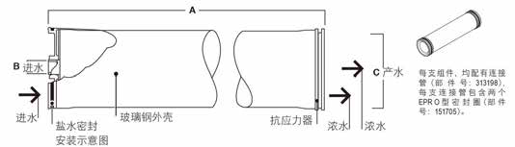

|  |  |  |  |
| --- | --- | --- | --- |
| 进水流道 | A | B | C |
| 34 mil | 40(1016) | 1.125(29) | 7.9(201) |

外形尺寸标注中的单位为“英寸（毫米）”，1英寸=25.4mm，

以上尺寸需要由中标方现场确认。

1. 安装调试要求

6.1中标方需安装调试产水合格后交付业主。

6.2甲方具备安装条件后，提前七天通知中标方，中标方需在7个工作日内完成一套反渗透膜的更新和调试。

6.3 两套反渗透膜的更新间隔在8～18个月。

1. 性能验收要求

安装调试完成后，装置的整体性能要求如下：

7.1正常运行时的单套产水量>115㎥/h（水温25℃）。

7.2脱盐率：安装调试完成后，脱盐率高于98%。按每天24小时满负荷运行计，每年衰减速度不高于1%(在年清洗次数不超过四次的情况下)。

7.3耐温性能：温度每降低1度，产水量降低不超过2～3%。

7.4回收率：回收率保证在75%以上。

7.5产水电导率（在进水电导率<450us/cm时）<10us/cm。

7.6使用寿命：三年内脱盐率≥96%。

1. 其它要求

8.1 需要随货提供膜厂家出具的出厂合格证书。

8.2质保期为三年，质保期间出现问题应免费服务。在保修期内出现质量问题，中标方需在24小时内提供技术服务。